|  |
| --- |
| **POKOK BAHASAN 3** |
| **CLASS** |

**LEMBAR KERJA DAN TUGAS**

1. Mendefinisikan Class

public class Kotak {

privateintPanjang, Lebar, Tinggi;

public void setPanjang (intpjg) {

Panjang=pjg;}

public void setLebar (intlbr) {

Lebar=lbr;}

public void setTinggi (inttg) {

Tinggi=tg;}

publicintgetPanjang () {

returnPanjang;}

publicintgetLebar () {

returnLebar;}

publicintgetTinggi () {

returnTinggi;}

publicintluas () {

inthasil;

hasil=2*Panjang*Lebar+2*Panjang*Tinggi+2*Lebar*Tinggi;

returnhasil;}

publicint volume () {

inthasil;

hasil=Panjang*Lebar*Tinggi;

returnhasil;}

}

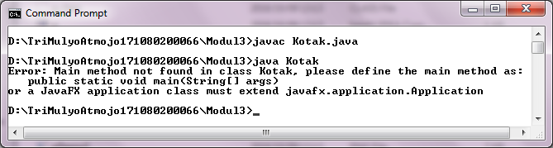

public class TestKotak {

public static void main (String argv []) {

Kotak k1;

intvol,luas,pjg;

k1=new Kotak () ;

k1.setPanjang (10) ;

k1.setLebar (15) ;

k1.setTinggi (4) ;

vol=k1.volume() ;

luas=k1.luas() ;

pjg=k1.getPanjang ();

System.out.println("Kotak k1 luas="+luas+" volume="+vol+"Panjang="+pjg);

}

}

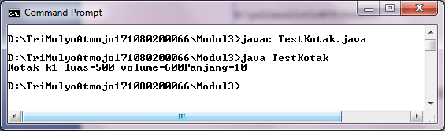

1. Menggunakan konstruktur

public class kotak2 {

privateintPanjang, Lebar, Tinggi;

public kotak2 () {

Panjang=0;

Lebar=0;

Tinggi=0;

}

public kotak2(intpjg,intlbr, inttg) {

Panjang= pjg;

Lebar= lbr;

Tinggi= tg;

}

public void setPanjang(intpjg) {

Panjang= pjg;

}

public void setLebar(intlbr) {

Lebar= lbr;

}

public void setTinggi(inttg) {

Tinggi= tg;

}

publicintgetPanjang () {

returnPanjang;}

publicintgetLebar () {

returnLebar;}

publicintgetTinggi () {

returnTinggi;}

publicintluas () {

inthasil;

hasil=2*Panjang*Lebar+2*Panjang*Tinggi+2*Lebar*Tinggi;

returnhasil;}

publicint volume () {

inthasil;

hasil=Panjang*Lebar*Tinggi;

returnhasil;}

}

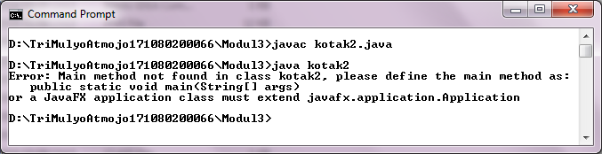

public class TestKotak2 {

public static void main (String argv []) {

kotak2 k1, k2;

int vol1, luas1, pjg1, vol2, luas2, pjg2;

k1=new kotak2(10,15,4);

k2=new kotak2();

vol1=k1.volume();

luas1=k1.luas();

pjg1=k1.getPanjang();

System.out.println("Kotak2 k1 Luas = "+luas1+" volume = "+vol1+" Panjang = "+pjg1);

vol2=k2.volume();

luas2=k2.luas();

pjg2=k2.getPanjang();

System.out.println("Kotak2 k2 Luas = "+luas2+" Volume = "+vol2+" Panjang = "+pjg2);

}

}

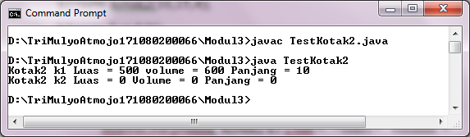

1. Menggunakan Inheritance (pewarisan)

public class KotakHitam extends kotak2 {

private String rekaman;

publicKotakHitam() {

super();

rekaman="";

}

publicKotakHitam(intpjg, intlbr, inttg, String rkm) {

super (pjg,lbr,tg);

rekaman=rkm;

}

public void rekam(String teks) {

rekaman=rekaman+""+teks;

}

public void putarrekaman () {

System.out.println(rekaman);

}

}

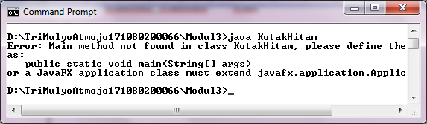

public class TestKotakHitam {

public static void main (String argv []) {

KotakHitam k1, k2;

int vol1, luas1, pjg1, vol2, luas2, pjg2;

k1=new KotakHitam (10,15,4,"Hello Java ");

k2=new KotakHitam ();

vol1=k1.volume();

luas1=k1.luas();

pjg1=k1.getPanjang();

System.out.println("Kotak k1 Luas = "+luas1+" Volume = "+vol1+" Panjang = "+pjg1);

vol2=k2.volume();

luas2=k2.luas();

pjg2=k2.getPanjang();

System.out.println("Kotak k2 Luas = "+luas2+" Volume = "+vol2+" Panjang = "+pjg2);

k1.rekam("Ada suaraPesawatTerbang");

k2.rekam("Ada TandaSirenedariarahutara");

k1.PutarRekaman();

k2.putarRekaman();

}

}

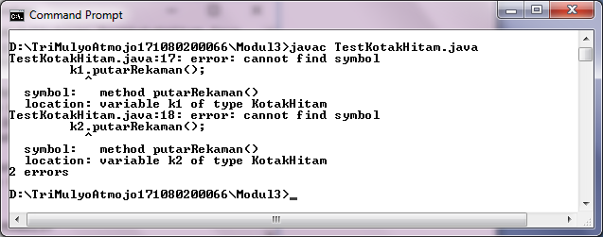

1. Menggunakan kata kunci this

public class point {

privateint x, y;

public point (int x, int y) {

this.x = x;

this.y= y;

}

public point () {

this (10,10);

}

}

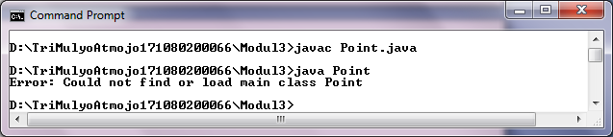

1. Menggunakan Overriding Method

public class p {

int a=5;

public void cetak () {

System.out.println("super class a="+a);

}

}

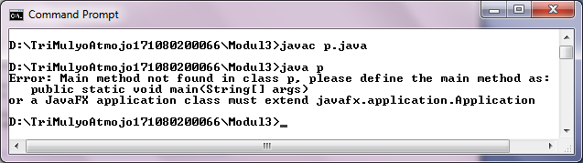

public class pDemo1 extends p {

int b=10;

public void cetak () {

System.out.println ("class aktual : b=" +b);

}

public static void main (String[] args) {

pDemo1 p=new pDemo1();

p.cetak ();

}

}

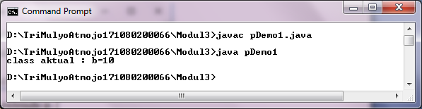

public class pDemo2 extends p {

int b=10;

public void cetak () {

System.out.println ("Class Aktual : b ="+b);

super.cetak(); //memangilcetak di super class p

}

public static void main (String argv []) {

pDemo2 p=new pDemo2();

p.cetak ();

}

}

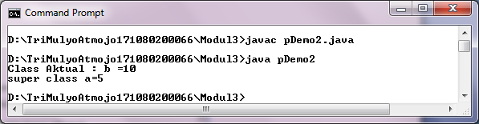

**TUGAS**

1. Buatlah class Titik yang merepresentasikantitikkoordinatduadimensi x dan y

public class Titik {

privateint x, y;

publicTitik() {

x=3;

y=2;

}

publicTitik( int x1, int y1) {

x=x1;

y=y1;

}

public void setx(int x1) {

x=x1;

}

public void sety(int y1) {

y=y1;

}

publicintgetx () {

return x;

}

publicintgety () {

return y;

}

}

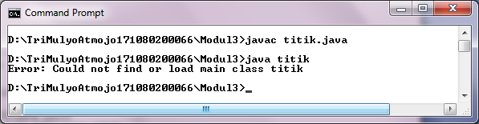

1. Buatlah class Titik3D turunandari class Titik yang merepresentasikantitikkoordinattigadimensi x, y dan z.

public class Titik3D extends Titik {

publicint z ;

public Titik3D () {

super ();

z = 6; }

public Titik3D (int x1, int y1, int z1) {

super (x1,y1);

z = z1; }

public void setz (int z1) {

z=z1;}

publicintgetz() {

return z;}}

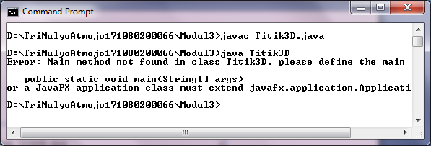

public class TestTitik3D {

public static void main (String argv[]) {

Titik3D t1, t2;

int x2, y2, z2, x3, y3, z3;

t1 = new Titik3D (8,4,6);

t2 = new Titik3D ();

x2 = t1.getx();

y2 = t1.gety();

z2 = t1.getz();

System.out.println ("Koordinat ("+x2+" , "+y2+" , "+z2+")") ;

x3 = t2.getx();

y3 = t2.gety();

z3 = t2.getz();

System.out.println ("Koordinat ("+x3+" , "+y3+" , "+z3+")");} }

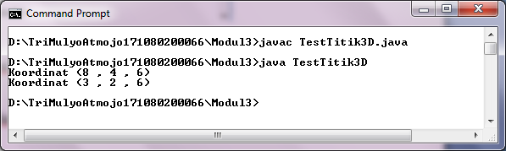

1. Buat class konversi yang anggotanya

* Atribut
* jarak (dalam meter)
* Method
* meter ke kilo();
* kilo ke meter();

public class Konversi1 {

privateintjarak;

public void setJarak (intjrk) {

jarak=jrk;

}

publicintgetJarak(){

returnjarak;

}

publicint m2k(){

inthasil;

hasil=jarak/1000;

returnhasil;

}

publicint k2m(){

inthasil;

hasil=jarak*1000;

returnhasil;

}

}

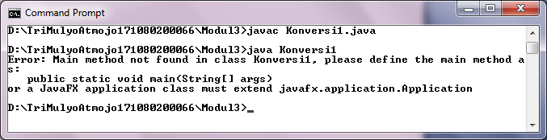

public class TestKonversi1 {

public static void main ( String argv[]) {

Konversi1 k1;

double m2k,k2m,jrk;

k1=new Konversi1();

k1.setJarak(5000);

m2k=k1.m2k();

k2m=k1.k2m();

jrk=k1.getJarak();

System.out.println("m ke km="+m2k);

System.out.println("km ke m="+k2m);

}

}

